|  |  |  |  |  |  |
| --- | --- | --- | --- | --- | --- |
|  |  |  |  |  |  |
|  |  |  |  |  |  |
|  |  |  |  |  |  |

 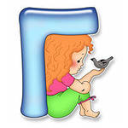

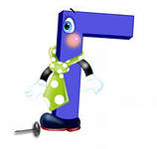 

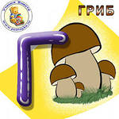

Бегают

Забивают

Играют

Ловят мяч ворота поле

Ребята зеленое быстрые ловкие

футбольный